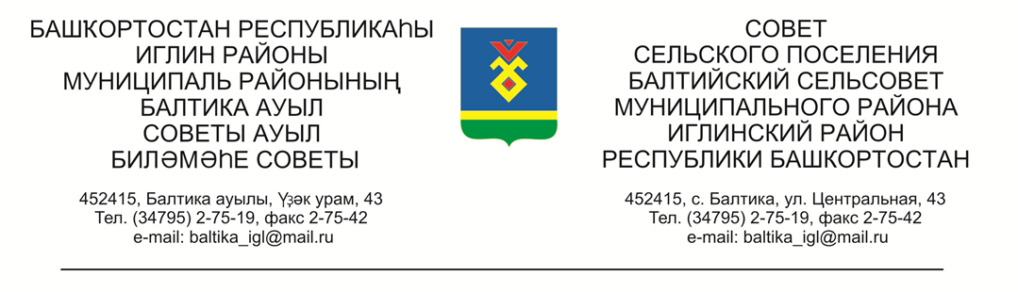

**КАРАР РЕШЕНИЕ**

**«08» февраль 2024г. №76 «08» февраля 2024г**

**Об отчете исполнения бюджета сельского поселения Балтийский сельсовет муниципального района Иглинский район Республики Башкортостан за 12 месяцев 2023 года**

Заслушав и обсудив об отчете исполнения бюджета сельского поселения Балтийский сельсовет муниципального района Иглинский район Республики Башкортостан за 12 месяцев 2023 года Совет сельского поселения Балтийский сельсовет муниципального района Иглинский район Республики Башкортостан решил:

1. Отчет об исполнении бюджета сельского поселения Балтийский сельсовет муниципального района Иглинский район Республики Башкортостан за 12 месяцев 2023 года утвердить (согласно приложения № 1).
2. Обнародовать отчет об исполнении бюджета сельского поселения Балтийский сельсовет муниципального района Иглинский район Республики Башкортостан на стенде информации в администрации сельского поселения Балтийский сельсовет.
3. Контроль за исполнением настоящего решения возложить на постоянную комиссию по бюджету, налогам, вопросам муниципальной собственности (председатель комиссии Бычковская О.В.)

Глава сельского поселения И.М.Бугвин